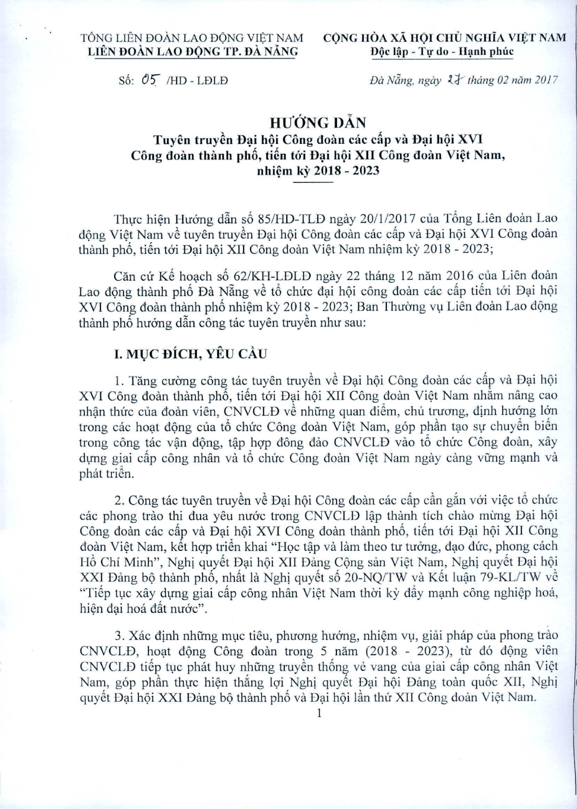

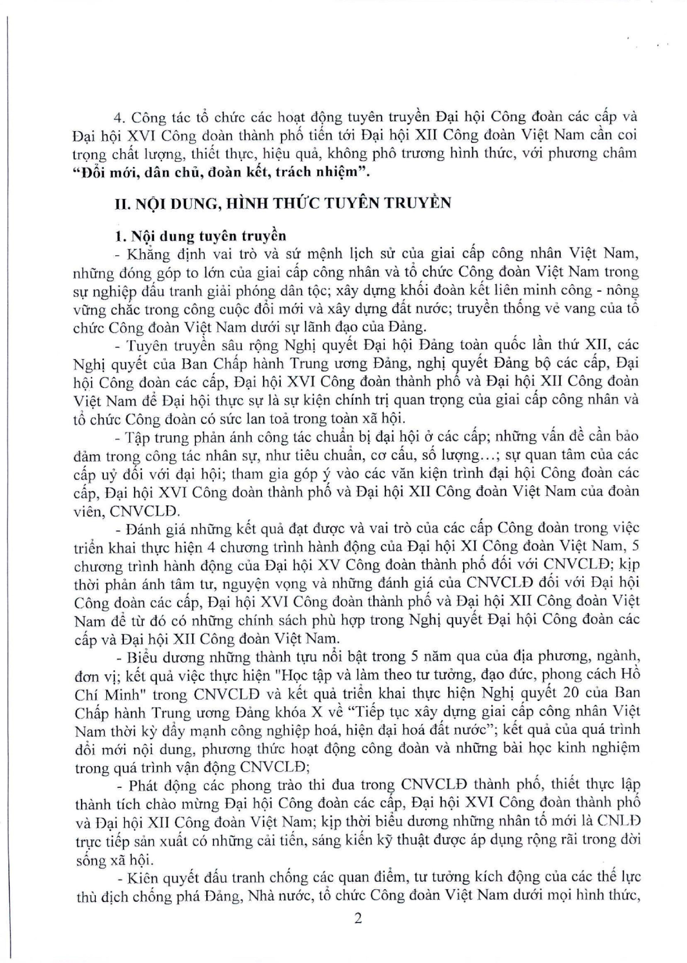
4. C6ng tac t6 chuc cac ha\lt d<)ng tuyen truybn D\li h<)i C6ng daim cac dp va D\li h<)i XVI C6ng doim thanh ph6 ti&n toi D\li h<)i XII C6ng doan Vi~t Nam dn coi trqng ch~t lugng, thi6t thvc, hi~u qua, kh6ng pho trmmg hinh thuc, voi phuong chiim "Dt)i m{)"i,dan chii, clolin k~t, Inich nhi~m".
II. NOl DUNG, niNH TlHJc TUYEN TRUYEN
I. NOi dung tuyen truy~n
- Kh~ng djnh vai tra va su m~nh ljeh Str ella giai dp eong nhan Vi~1 Nam, nhfrng dong gop 10 Ian ella giai dp eong nhan va t6 ehue Cong doan Vi~1 Nam trong sv nghi~p d~u tranh giai phong dan t<)e; xay dlJng kh6i doan k6t lien minh eong - nong vfrng eh~e trang eong eu<)e d6i moi va xay dlJng d~t nuoe; truybn Ih6ng ve vang ella t6 ehue Cong doan Vi~t Nam duoi SlJ lanh d\lo ella Dang.
- Tuyen truy6n sau r<)ng Nghj quySI D~i hQi Dang loan qu6e Ian thu XII, cae Nghj quy6t ella Ban .Ch~p hanh Trung uong Dang, nghj gUYSI Dang b<) cae dp, D~i h<)i Cong doan cae cap, D~i h<)i XVI Cong doan thanh pho va D~i h<)i XII Cong doan Vi~t Nam d6 D~i h<)i Ih\J.e SlJ la SlJ ki~n ehinh Irj quan Irqng ella giai dp eong nhan va t6 ehtl"e Cong doan co sue Ian toa trong toan xa h<)i.
- T~p lrung ph an anh eong tae ehuAn bi d~i hQi a cae dp; nhfrng v~n d~ dn bao dam trang eong tae nhan SlJ, nhu tieu elmAn, co du, s6 luqng ... ; sv quan tam ella cae dp uy d6i voi d~i h<)i; tham gia gop y vao cae van ki~n lrinh d~i hc)i Cong doan cae dp, D~li h<)i XVI Cong doan thanh ph6 va D~i hQi XII Cong doan Vi~t Nam ella do an vien, CNVCLD.
- Danh gia nhfrng k6t qua d\ll duge va vai tra ella cae dp Cong doan trong vi~e tri6n kiwi tlwe hi~n 4 chuang trinh hanh dqng ella D~i hQi XI Cong doan Vi~t Nam, 5 chuang trinh hanh dqng ella D\li hqi XV Cong doan Ihanh ph6 d6i voi CNVCLD; kip th(ri phan anh tam tu, nguy~n vqng va nhfrng danh gia ella CNVCLD d6i voi D\li hqi C6ng doan cae e~p, D\li hqi XVI C6ng doan Ihanh ph6 va D~i hqi XII Cong doan Vi~t
Nam d6 ttl"do co nhfrng ehinh saeh phil hgp trang Nghj quySt D~i hc)i Cong doan cae dp va D\li h9i XII Cong doan Vi~t Nam.
- Bi~u duang nhfrng thanh tlJU n6i b~t trong 5 nam qua etla dja phuang, nganh, dan vi; k6t qua vi~e thlJe hi~n "Hqe t~p va lam theo tu tuang, d~o duc, phong caeh H6 Chi Minh" trang CNVCLD va kSt qua tri~n khai tlwc hi~n Nghj quy6t 20 clla Ban Ch~p hanh Trung uang Dang khoa X v6 "Ti&p t\Jc xay dlJng giai dp c6ng nhan Vi~t Nam th(ri ky dAy m~nh eong nghi~p hoa, hi~n d\li hoa d~t nuac"; k6t qua Ctla qua trinh d6i m(ri nqi dung, phuong thue hO\lt dqng eong doan va nhfrng bai hqc kinh nghi~m trang qua trinh v~n dqng CNVCLD;
- Phat dqng cae phong trao thi dua trang CNVCLD thanh ph6, thiSt tlwe l~p thanh tich chao mung D~i hqi Cong doan cac dp, D\li h9i XVI Cong do an thanh ph6 va D\li hqi XII Cong doan Vi~t Nam; kjp thai bi~u duong nhfrng nhan t6 m6i la CNLD trve ti6p san _{XU~L} co nhfrng cai ti6n, sang ki6n ky thu~t duge ap d\Jng rqng rai trang dai s6ng xa hqi.
- Kien quy6t d~u tranh ch6ng cac quan di~m, tu tuang kich dc)ng etla cae thS IlJe thil dich eh6ng pha Dang, Nha nu6e, t(1ehuc Cong doan Vi~t Nam du6i mQi hinh thue,
2

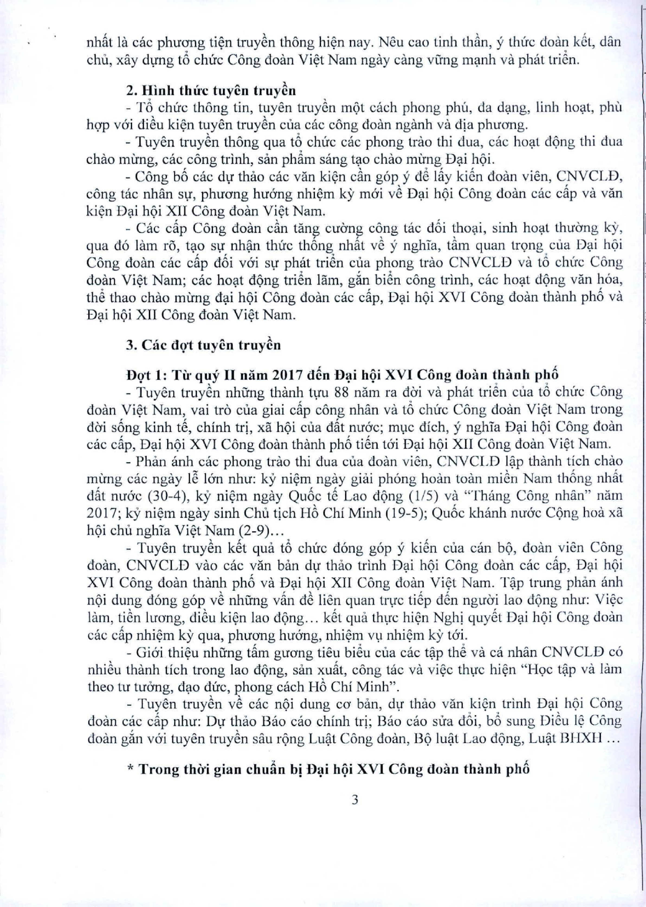
nh~t la cae phuong ti~n truy~n thong hi~n nay. Neu eao tinh than, y thlre doan ki\t, dan ehll, xay dVng t(1ehue Cong doan Vi~t Nam ngay cang vC"rngnwnh va plUlttri6n.
2. Hinh thil"c tuycn truyBn
- '1'(1ehue thong tin, tuyen truy6n mOt each phong phLI,da d:;\l1g,linh hO;.lt,phLl hqp vai di~u ki~n tuyen truy~n ella cae eang doan nganh va dia phuong.
- Tuyen truy~n thong qua t6 ehue eae phong trao thi dua, cae hO;.ltdOng thi dua chao mung, eae eong trinh, san phfim sang t;.lOehao mung D;.lihOi.
- Cong b6 eae d\r thilO eae van ki9n dn gop y d6 l~y ki6n doan vien, CNVCLD, cong tac nhan sv, phuong hu6ng nhi9m ky mai v~ D~i hQi Cong doan cae dp va van ki~n D~i hQi XII Cong doan Vi9t Nam.
- Cae dp Cong doan dn tang wang eong tae d6i tho~i, sinh ho~t thu(mg ky, qua do lam ra, t1;1osv nh~n thue th6ng nh~t v6 y nghTa, tam quan tr9ng ella D~i h()i Cong doan eae dp d6i v6i sv phat tri6n ella phong trao CNVCLD va t6 ehLrc Cang doan Vi9t Nam; eae h01;1tdOng tri~n Him, g~n bi6n eong trinh, eae h01;1tdQng van hila, th6 thao chao mung d~i hQi Cong doan eae dp, D1;1ihOi XVI Cong doan thanh ph6 va D1;1ihOi XII Cong doan Vi~t Nam.
3. Cae dQt tuycn truyBn
I>l]t 1: Til"quy llnam 2017 di\n H:.li h(li XVI Cong doan thanh ph6
- Tuyen truy~n nhiing thanh tvu 88 nam ra dai va phat tri6n clla t6 ehue Cong do<\nVi~t Nam, vai tro ella giai dp eong nhan va t6 ehll'e Cong doan Vi9t Nam trong dai s6ng kinh t~, ehinh tri, xa hOi ella d~t nuae; m\le dieh, y nghTa D1;1ihQi Cong doan eac dp, D1;1ihOi XVI Cong doan thanh ph6 ti6n t6i D~i hOi XII Cang doan Vi9t Nam.
- Phan anh cae phong trao thi dua ella doan vien, CNVCLD l~p thanh tieh eh,\o mirng cac ngay Ie Ian nhu: ky ni~m ngay giai phong hoan toan mi~n Nam th6ng nh~t d~t nuae (30-4), ky ni9m ngay Qu6e t6 Lao dOng (1/5) va "Thang Cong nhan" nam 2017; ky ni~m ngay sinh Chll tieh H6 Chi Minh (19-5); Qu6e khanh mrae CQng hoa xa hQi ehil nghTa Vi9t Nam (2-9) ...
- Tuyen truy~n k~t qua t6 ehue dong gop y kii\n ella ean bO, doan vien Cong doan, CNVCLD vao eae van ban dv thao trinh D~i h()i Cong doan cae dp, D~i hOi XVI Cong doan thanh ph6 va D~i hOi XII Cong doan Vi~t Nam. T~p trung phan anh nOi dung dong gop v~ nhiing v~n d~ lien quan trve ti6p dBn ngu(ri lao dOng nhu: Vige lam, ti6n luang, di0u ki9n lao dQng.. , k~t qua thvc hi9n Nghi quy6t D~i hOi Cong doan eae dp nhi9m ky qua, phuong hu6ng, nhi9m V\lnhi9m ky t6i.
- Oiai thi9u nhiing t~m guang tieu bi6u clla eae t~p th6 va ea nhan CNVCLD e6 nhi6u thanh tieh trong lao dOng, san xu~t, eong tae va vige thve hi9n "1-1get~p va lam theo tu tuang, d~o due, phong eaeh H6 Chi Minh",
- Tuyen truy6n v~ eae nOi dung eo ban, dv thao van ki9n trinh [)~i h(Ji C6ng doan cae dp nhu: DV thao Bao cao ehinh tri; Bao eao sua d6i, b6 sung Di6u 19C6ng doan g~n vai tuyen truy~n sau rQng Lu~t C6ng doan, 130lu~t Lao dQng, Lu~t B1-IXH...
* Trong thiri gian chlllin hi 1>:.Iih(li XVI Cong doan thanh ph6

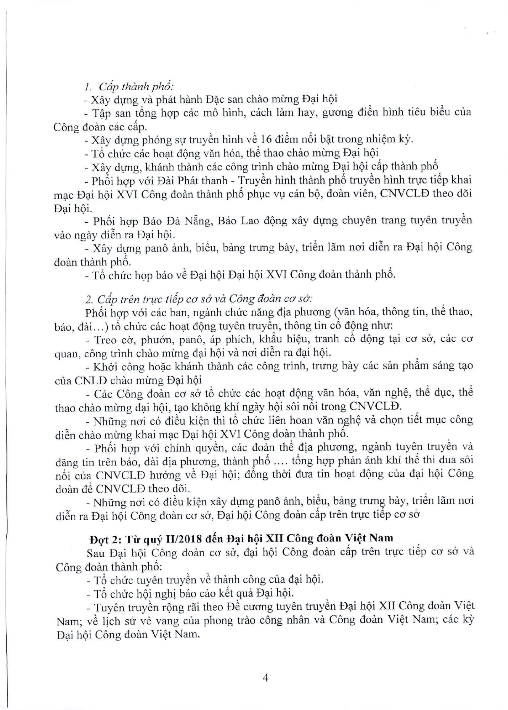

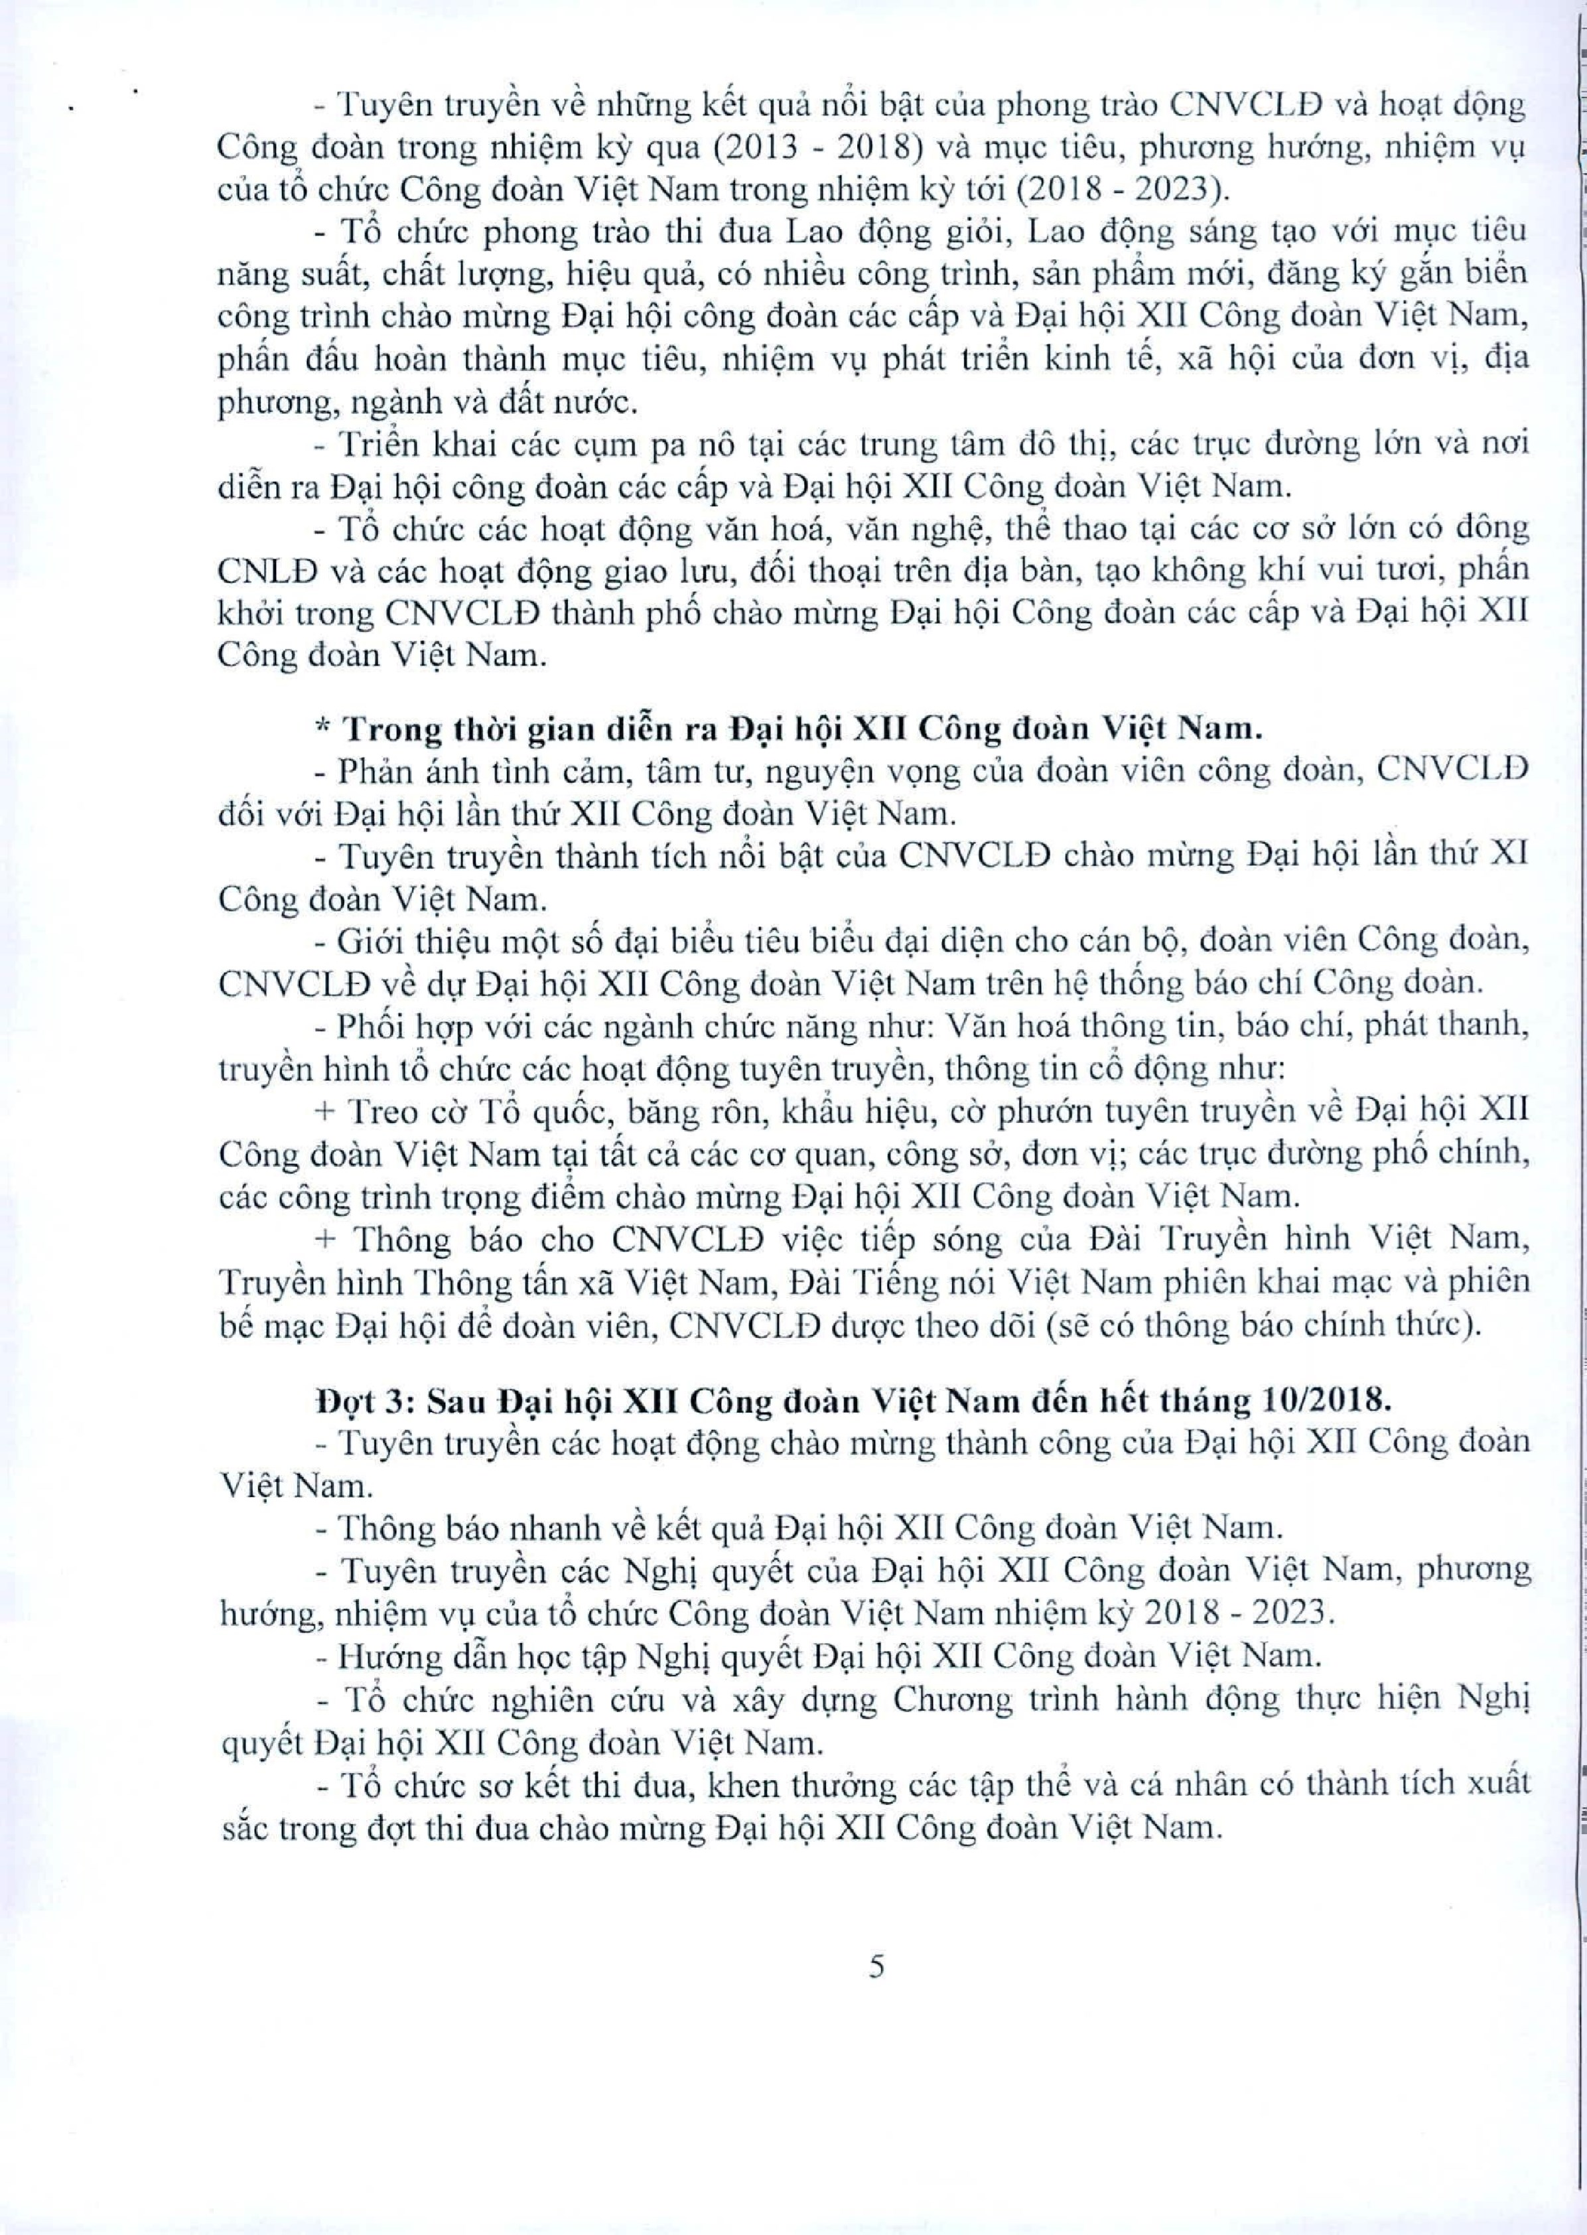
- Tuyen truy~n v~ nhung k~t qua nili b~t Clla phong tdo CNVCLD va hO\lt dOng Cong doan trong nhi~m ky qua (2013 - 2(18) va ml,lc tieu, phuang hu(mg, nhi9m V\I cua t6 chuc Cong doan Vi~t Nam trong nhi~m ky tai (2018 - 2(23).
- '1'6 chuc phong t!"f1Othi dua Lao dOng gioi, Lao dOng sang t\1O vai m\IC tieu nang su1lt, chftt luqng, hi~u qua, co nhi~u cong trinh, san phfim mai, dang ky gfin bi~n cong trinh chao mung D\li hOi cong do an cac ciip va D\li hOi XII Cong doan Vi~t Nam, phftn dilu hoan thanh ml,lc tieu, nhi9m V\l phat tri~n kinh t~, xa hOi cua dan vi, dia phuang, nganh va dftt nuac.
- TriSn khai cac c\lm pa no t\li cac trung tam do thi, cac trl,lc duang l(m va nui di~n ra D\li hOi cong doan cac dip va D\li hOi XII Cong do an Vi9t Nam.
- '1'6 chuc cac hO\lt dOng van hoa, van ngh~, th~ thao t\li cac co S(1 Ian co dong CNLD va cac hO\lt dOng giao luu, d6i tho\li tren dia ban, t\lO khOng khi vui tuai, ph1ln khai trang CNVCLD thanh ph6 chao mung D\li hOi Cong doan cac dp va D\li hOi XII Cong doan Vi~t Nam.
* Trong thil'i gian di~n ra Dl]i hgi XII Cong doan Vi~t Nam.
- Phan anh tinh cam, tam tu, nguY9n vQng Clla doan vien cong doan, CNVCLD d6i vai D\li h9i lfin thu XII Cong doan Vi~t Nam.
- Tuyen truy~n thanh tich n6i b~t cua CNVCLD chao mtrng D\li hOi lfin thu XI Cong doan Vi~t Nam.
- Giai thi~u mOt s6 d\li biSu tieu bi~u d\li di~n cho can bO, doan vien Cong doan, CNVCLD v~ dv D\li h9i XII Cong dmln Vi9t Nam tren h9 th6ng b{1Ochi Cong doan.
- Ph6i hqp v6i cac nganh chuc nang nhu: Van hoa thong tin, btlo chi, ph at thanh, truy~n hinh t6 chuc cac hO\lt dOng tuyen truy6n, thCmg tin c(1 dOng nlm:
+ Treo ca '1'6 qu6c, bang ron, khfiu hi9U, ca phuan tuyen truy~n v~ D\li hOi XII Cong doan Vi~t Nam t\li t1lt ca cac co quan, cong sa, dun vi; cac tr\lc duimg ph6 chinh, cac cong trinh trQng diSm chao mung D\li hOi XII Cong doan Vi9t Nam.
+ Thong bao cho CNVCLD Vi9C ti~p song cua Dai Truy~n hinh Vi~t Nam, Truy~n hinh Thong tiln xa Vi~t Nam, Dai Ti~ng noi Vi~t Nam phien khai m\lc va phien b6 m\lc D\ii hOi d~ doan vien, CNVCLD duqc theo d6i (se co thong btlO chinh thtrc).
Dqt 3: Sail Dl.1ihgi XII Cong (lo:lIl Vi~t Naill ()~n h~t thang 10/2018.
- Tuyen truy~n cac hO\lt dOng chao mtrng thanh cong Clla D\li hOi XII C6ng doan Vi~t Nam.
- Thong bao nhanh v~ k~t qua D\ii hOi XII C6ng doan Vi~t Nam.
- Tuyen truy~n cac Nghi quy6t Clla D\li hOi XII Cong doan Vi~t Nam, phuang huang, nhi~m Vl,lclla t6 chuc C6ng doan Vi9t Nam nhi9m ky 2018 - 2023.
- Hu6ng d&n 119Ct~p Nghi quy6t D\ii hOi XII Cong doan Vi9t Nam.
- '1'6 chuc nghien cuu VlI xay dVng Chuang trinh hanh dOng thvc hi~n Nghi quy6t D\li hOi XII Cong doan Vi~t Nam.
- '1'6 chuc sa k6t thi dua, khen thuang cac t~p th8 va ell nhan co thanh tich xu1lt s~c trang dgt thi dua chao mtrng D\li hOi XII C6ng doan Vi9t Nam.

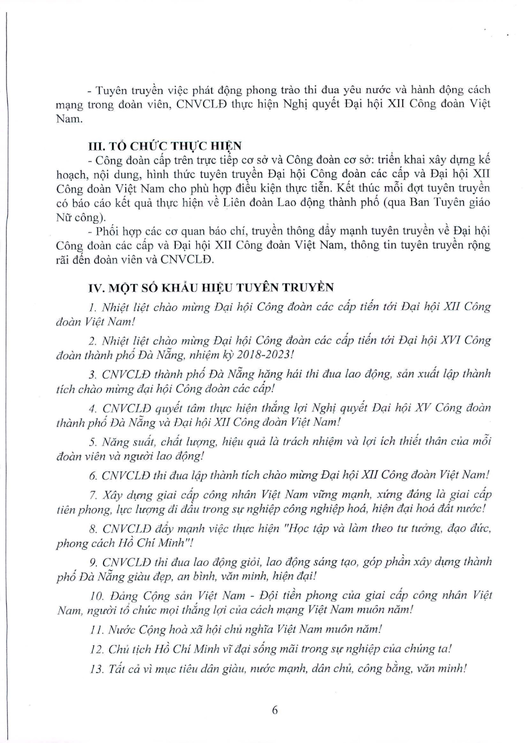

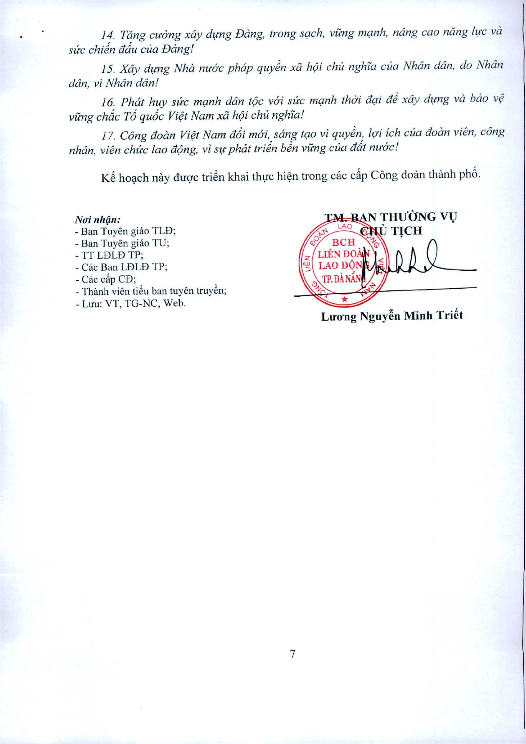
14
,
Tang
clJ'{Jng
xay
d{mg
Dang,
!
rong
s(Jch,
vung
m(Jl1h,
nang
cao
nang
/{I'C
va
SII'C
chidn
adu
cua
Dang!
15.
Xciy
d{mg
Nha
nu'o'c
phap
quyJn
xu
h(Ji
chzi
nghla
cua
Nhcin
dcin,
do
Nhcin
dan,
vi
Nhcin
dan!
16.
Phil!
huy
SII'C
m(Jnh
dan
!(
jc
vai
SII'C
m(Jnh
thai
a(Ji
ad
xciy
d{mg
va
bao
V?
vung
chac
1
'
6
qu6c
Vi?!
Nam
xii
h(ji
chu
ngh'la!
17.
Cong
aocm
Vi?!
Nam
ar5i
mai,
sang
!(10
vi
quyJn,
l(Yi
ich
cua
aocm
vil2n,
cong
nhdn,
vien
Chll'C
lao
a(jng,
vi
S{I'
phiz!
!
riJn
bJn
vung
cua
ad!
nll'ac!
K~
hO\lch
nay
dugc
tri~n
khai
thl,l'C
hi~n
trang
cae
dp
C6ng
doan
thanh
ph<1.
N(J';
lI!1ijll:
-
Ban
Tuyen
gi{1O
TLD;
-
Ban
Tuyen
giao
TU;
-
TT
LDLDTP;
-
Cae
Ban
LDLD
TP;
-
Cae
dp
CD;
-
Thanh
vien
li~lI
ban
tuyen
truy~n;
-
Luu:
VT.
TG-NC.
Web.
N
TI-HfONG
Vl)
iJTlCH
1<
•
Gl
LU'()'Dg
Nguy~n
Minh
Tri~t

